Информационный бюллетень
Сельского поселения «Пустозерский сельсовет» Заполярного района
Ненецкого автономного округа

* * * * * * * * * * * * * * * * * * * * * * * * * * * * * * * * * * * *

№ 32
08
декабря
2023

О Ф И Ц И А Л Ь Н О

АДМИНИСТРАЦИЯ
СЕЛЬСКОГО ПОСЕЛЕНИЯ «ПУСТОЗЕРСКИЙ СЕЛЬСОВЕТ»
ЗАПОЛЯРНОГО РАЙОНА НЕНЕЦКОГО АВТОНОМНОГО ОКРУГА

П О С Т А Н О В Л Е Н И Е

от 05.12.2023 № 120
село Оксино,
Ненецкий автономный округ

ОБ УТВЕРЖДЕНИИ СХЕМЫ РАЗМЕЩЕНИЯ НЕСТАЦИОНАРНЫХ ТОРГОВЫХ ОБЪЕКТОВ НА ТЕРРИТОРИИ СЕЛЬСКОГО ПОСЕЛЕНИЯ «ПУСТОЗЕРСКИЙ СЕЛЬСОВЕТ» НЕНЕЦКОГО АВТОНОМНОГО ОКРУГА

В соответствии с Приказом Департамента природных ресурсов, экологии и агропромышленного комплекса Ненецкого автономного округа от 26 марта 2021 г. № 15-пр "Об утверждении Порядка разработки и утверждения органами местного самоуправления муниципальных образований Ненецкого автономного округа схемы размещения нестационарных торговых объектов на территории Ненецкого автономного округа", Администрация Сельского поселения «Пустозерский сельсовет» Заполярного района Ненецкого автономного округа ПОСТАНОВЛЯЕТ:

1. Утвердить прилагаемую схему размещения нестационарных торговых объектов на территории Сельского поселения «Пустозерский сельсовет» Заполярного района Ненецкого автономного округа.

2. Признать утратившим силу постановление Администрации муниципального образования «Пустозерский сельсовет» Ненецкого автономного округа от 30.04.2013 № 57 «Об утверждении схемы размещения нестационарных торговых объектов на территории муниципального образования «Пустозерский сельсовет» Ненецкого автономного округа».

3. Настоящее Постановление вступает в силу после его официального опубликования (обнародования).

Глава Сельского поселения
«Пустозерский сельсовет» ЗР НАО С.М. Макарова

Приложение

к Постановлению Администрации

Сельского поселения «Пустозерский сельсовет» ЗР НАО

от 05.12.2023 № 120

ПЛАН
СХЕМЫ РАЗМЕЩЕНИЯ НЕСТАЦИОНАРНОЙ ТОРГОВЛИ
СЕЛЬСКОГО ПОСЕЛЕНИЯ «ПУСТОЗЕРСКИЙ СЕЛЬСОВЕТ» ЗАПОЛЯРНОГО РАЙОНА
НЕНЕЦКОГО АВТОНОМНОГО ОКРУГА
(наименование муниципального образования)
N п/п | Наименование субъекта торговли | Юридический адрес субъекта торговли | Количество мест для размещения | Адресные ориентиры торгового объекта (территориальная зона или район) | Вид объекта (павильон, киоск, лоток (палатка), тележка, автомагазин, автолавка, автофургон, автоприцеп, автоцистерна, сезонна (летняя) площадка (кафе), открытая площадка для сезонной торговли, торговый автомат) | Площадь торгового объекта (здания, строения, сооружения) или его части | Специализация торгового объекта | Вид собственности (федеральная окружная, муниципальная) | Площадь земельного участка | Срок осуществления торговой деятельности
1 | 2 | 3 | 4 | 5 | 6 | 7 | 8 | 9 | 10 | 11
1. | - | с.Оксино НАО | - | Район жилого дома №110 | палатка | 4-10 кв.м. | Смешанные товары | частная | 15 кв.м. | 2 года
2. | - | п.Хонгурей НАО | - | Район жилого дома № 67 | палатка | 4-10 кв.м. | Смешанные товары | частная | 15 кв.м. | 2 года
3. | - | д.Каменка НАО | - | Район жилого дома №30 | палатка | 4-10 кв.м. | Смешанные товары | частная | 15 кв.м. | 2 года

С.ОКСИНО

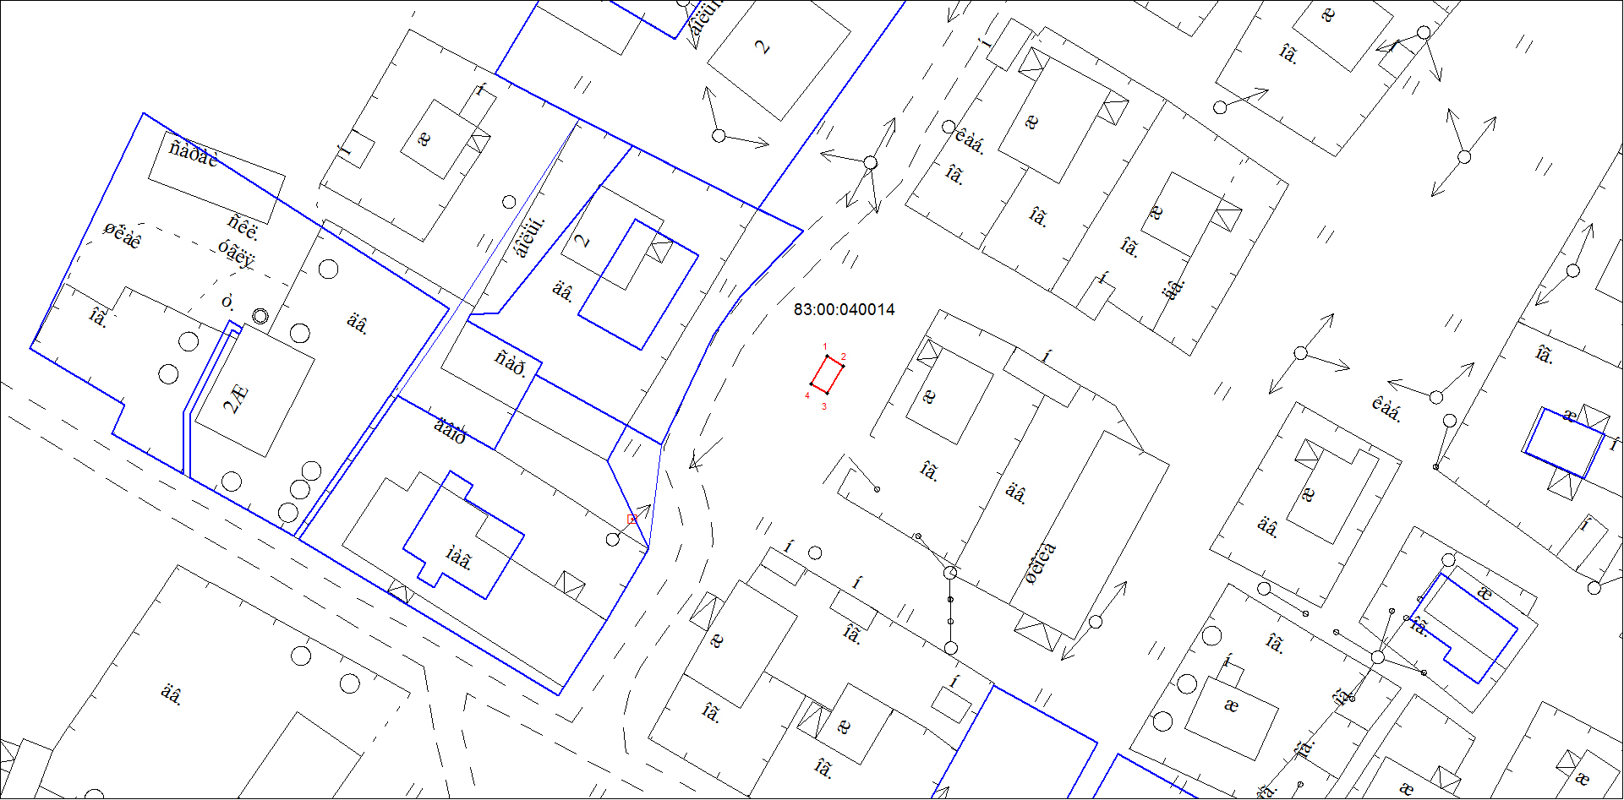

П.ХОНГУРЕЙ
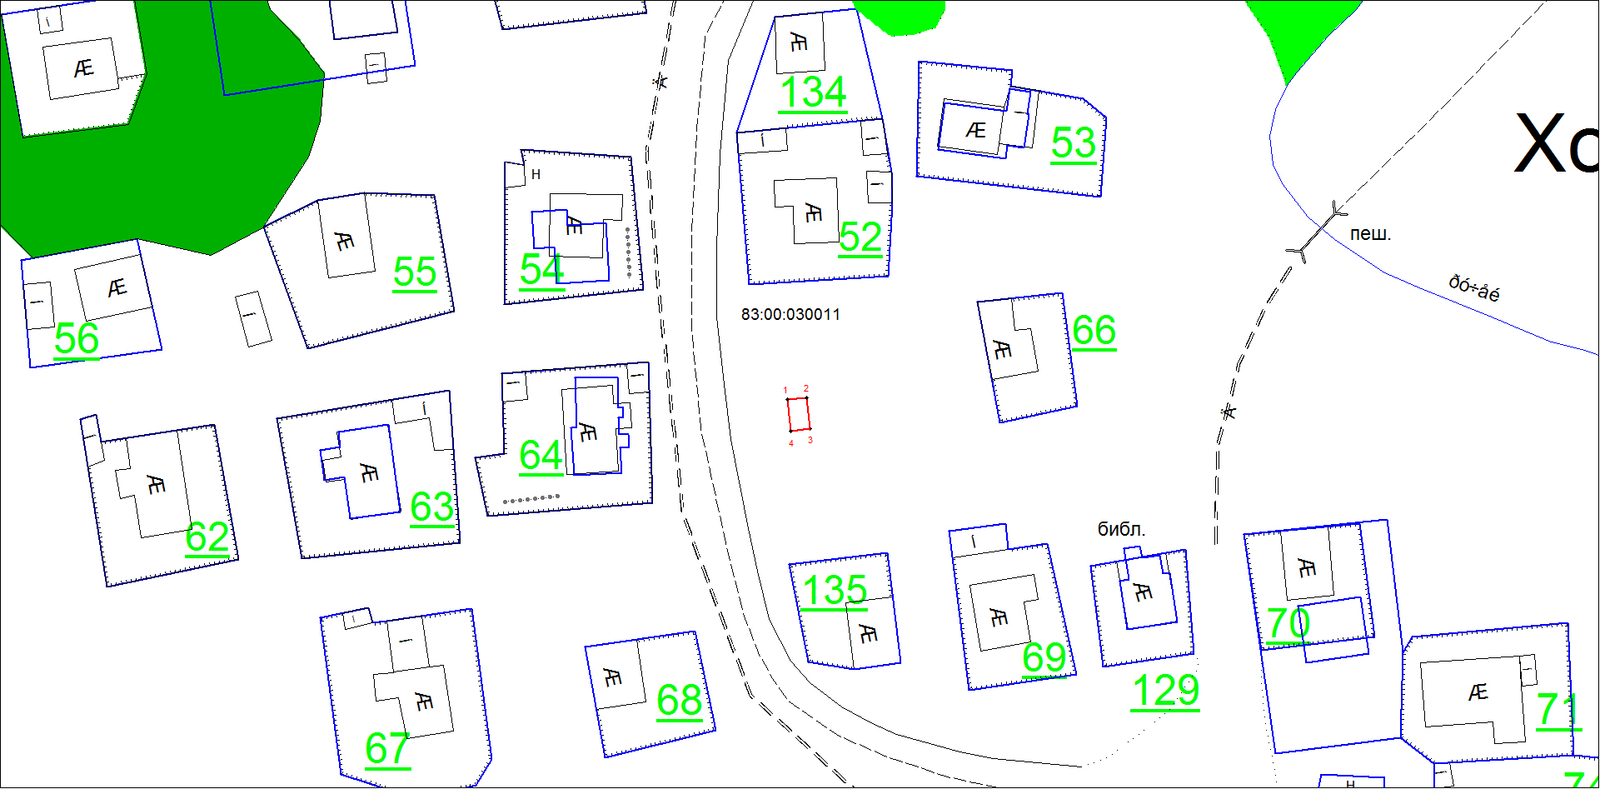

Д.КАМЕНКА

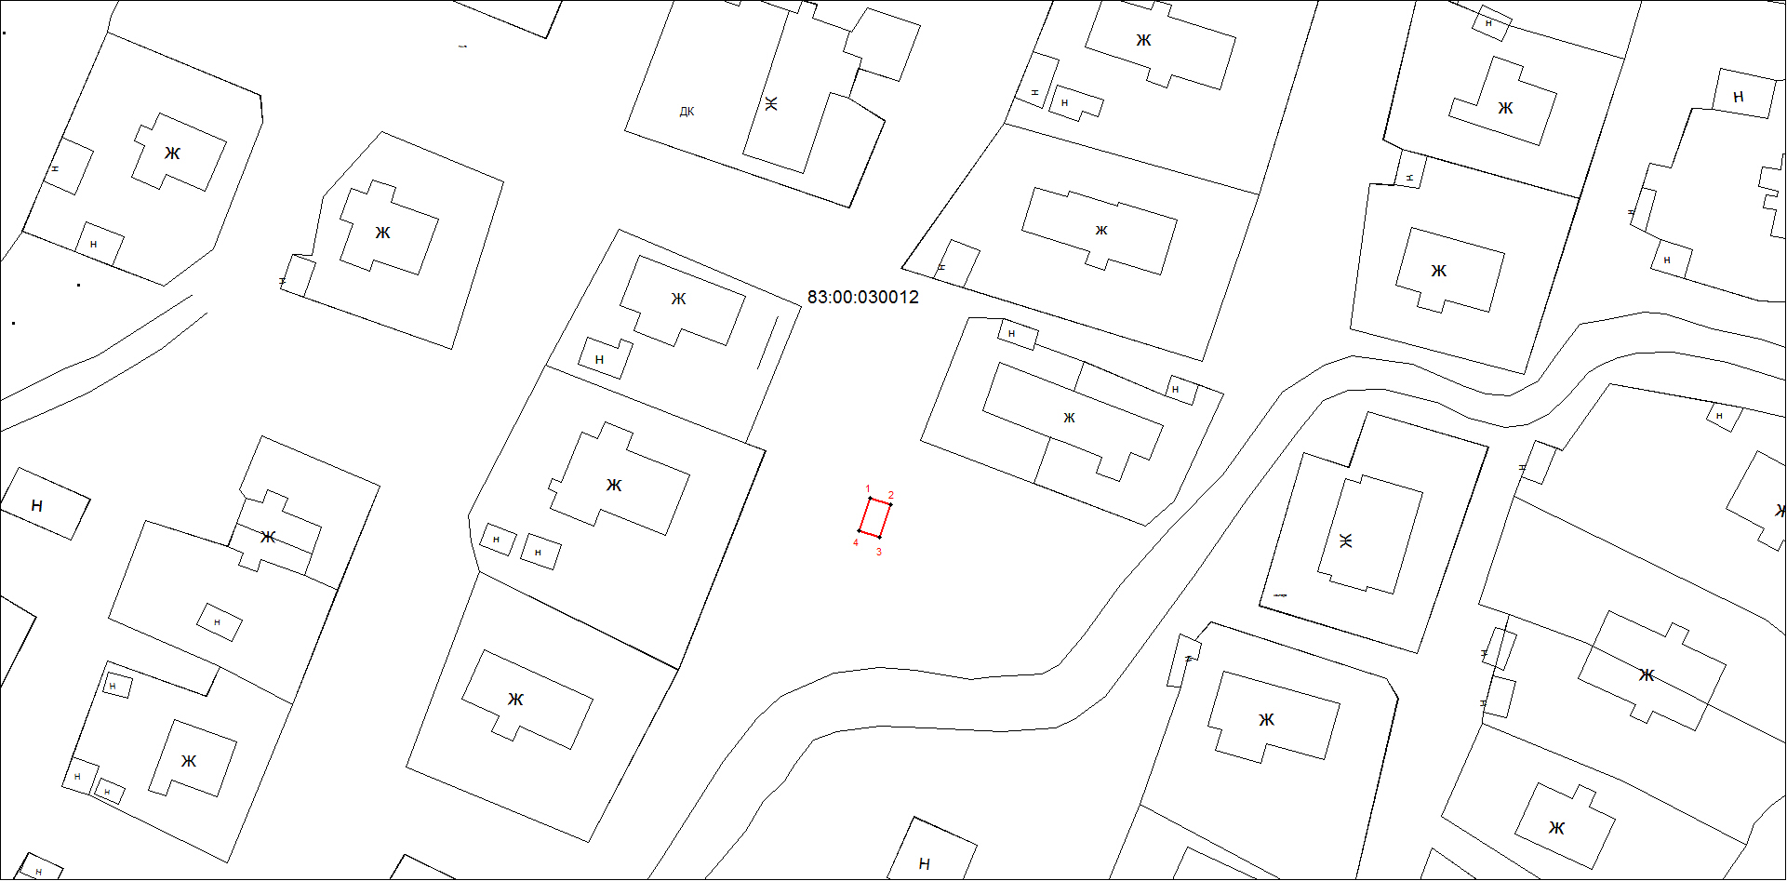
Каталог координат:

Оксино. ЗУ 15 кв.м.

Каталог координат поворотных точек в МСК 83
№ точки | Координаты Х | Координаты Y
1 | 993 661,50 | 5 236 104,64
2 | 993 659,98 | 5 236 107,22
3 | 993 655,68 | 5 236 104,69
4 | 993 657,20 | 5 236 102,11

Хонгурей. ЗУ 15 кв.м.

Каталог координат поворотных точек в МСК 83
№ точки | Координаты Х | Координаты Y
1 | 991 279,40 | 5 226 221,74
2 | 991 279,75 | 5 226 224,72
3 | 991 274,78 | 5 226 225,30
4 | 991 274,43 | 5 226 222,32

Каменка. ЗУ 15 кв.м.

Каталог координат поворотных точек в МСК 83
№ точки | Координаты Х | Координаты Y
1 | 983 640,77 | 5 222 779,46
2 | 983 639,64 | 5 222 782,26
3 | 983 635,01 | 5 222 780,40

Информационный бюллетень № 32, 2023 Издатель: Администрация Сельского поселения «Пустозерский сельсовет» ЗР НАО и Совет депутатов Сельского поселения «Пустозерский сельсовет» ЗР НАО, село Оксино, редактор Баракова К.Е. Тираж 30 экз. Бесплатно.

